


MEMORIA DEL PILAR 2 — ANALISIS DEL MODELO

CLASIFICACIÓN AUTOMÁTICA DE RESIDUOS RECICLABLES MEDIANTE DEEP LEARNING

Automatic Sorting of Recyclable Waste Using Deep Learning

Alumno: Pablo Huidobro García
Email:9005411@alumnos.ufv.es
Grado en Business Analytics · Universidad Francisco de Vitoria
Curso Académico: 2025-2026

ÍNDICE
ÍNDICE DE TABLAS 4
ÍNDICE DE ILUSTRACIONES 4
1. Introducción y Objetivos del Pilar 4
1.1 Objetivos Específicos 5
1.2 Relación con el Pilar 1 5
2. Marco Teórico y Selección de Arquitecturas 6
2.1 Transfer Learning: Fundamento y Justificación 6
2.2 Fine-Tuning Completo vs. Congelación de Capas 6
2.3 Selección de Arquitecturas: Criterios y Justificación 7
3. Protocolo de Entrenamiento 9
3.1 Configuración Experimental 9
3.2 Arquitectura del Clasificador 10
3.3 Métrica Principal: F1-Score Ponderado 11
3.4 Validación Cruzada vs. Split Fijo 12
4. Resultados del Entrenamiento y Evaluación 13
4.1 Resumen de Métricas en el Conjunto de Test 13
4.2 Hallazgo Inesperado: Empate entre ResNet50 y EfficientNet-B3 14
4.3 Latencia: ConvNeXt-Tiny y la Paradoja de la Modernidad 14
4.4 Superación del Umbral de Rendimiento 15
4.5 Distribución de Confianza del Clasificador 16
5. Análisis de Curvas de Aprendizaje y Overfitting 16
5.1 Riesgo de Overfitting con Dataset de Tamaño Limitado 16
5.2 ResNet50: Análisis de Convergencia 17
5.3 EfficientNet-B3: Convergencia Acelerada 18
5.4 ConvNeXt-Tiny: Entrenamiento Prolongado y Ganancia Acumulada 20
6. Análisis Comparativo Multicriterio 22
6.1 Comparativa de Rendimiento y Eficiencia 22
6.2 Matrices de Confusión 23
6.3 Comparativa Visual de Métricas 27
7. Selección del Modelo para Deployment: Recomendación Técnica Condicional 28
8. Scripts, Notebooks y Ficheros del Pilar 2 29
8.1 Notebook Principal: pilar2_analisis_datos.ipynb 29
8.2 Dependencias y Tecnologías 30
8.3 Ficheros de Salida Generados por el Pilar 2 31
9. Conclusiones del Pilar 2 33
10.Referencias Bibliográficas 34

ÍNDICE DE TABLAS
Tabla 1. Arquitecturas CNN evaluadas: paradigma, parámetros, precisión ImageNet y razón de inclusión 8
Tabla 2. Configuración de hiperparámetros del protocolo de entrenamiento 9
Tabla 3. Métricas de evaluación de los tres modelos en el conjunto de test (n = 341) 13
Tabla 4. Superación del umbral mínimo del 90 % de F1-Score por los tres modelos 15
Tabla 5. Historial de entrenamiento de ResNet50: pérdidas y F1 de validación por época 18
Tabla 6. Historial de entrenamiento de EfficientNet-B3: pérdidas y F1 de validación por época 19
Tabla 7. Historial de entrenamiento de ConvNeXt-Tiny: pérdidas y F1 de validación por época 21
Tabla 8. Comparativa de rendimiento y eficiencia de los tres modelos evaluados 22
Tabla 9. Estructura del notebook pilar2_analisis_datos.ipynb: secciones y descripción 29
Tabla 10. Dependencias y tecnologías utilizadas en el Pilar 2 30
Tabla 11. Ficheros de salida generados por el Pilar 2: ruta, contenido y uso posterior 31

ÍNDICE DE ILUSTRACIONES
Ilustración 1. Curvas de aprendizaje de ResNet50 (20 épocas, early stopping en época 20) 17
Ilustración 2. Curvas de aprendizaje de EfficientNet-B3 (19 épocas, early stopping en época 19) 18
Ilustración 3. Curvas de aprendizaje de ConvNeXt-Tiny (38 épocas, mejor checkpoint en época 28) 20
Ilustración 4. Matriz de confusión de EfficientNet-B3 en el conjunto de test (n = 341 imágenes) 24
Ilustración 5. Matriz de confusión de ResNet50 en el conjunto de test (n = 341 imágenes) 25
Ilustración 6. Matriz de confusión de ConvNeXt-Tiny en el conjunto de test (n = 341 imágenes) 26
Ilustración 7. Comparativa visual de métricas entre los tres modelos evaluados: F1-Score, Precisión, Recall y Latencia 27

1. Introducción y Objetivos del Pilar
El Pilar 2 constituye el núcleo analítico del proyecto de clasificación automática de residuos reciclables, desarrollado en el Grado en Business Analytics de la Universidad Francisco de Vitoria. Representa el 20 % de la calificación total del TFG y tiene por objeto entrenar, evaluar y comparar tres arquitecturas de redes neuronales convolucionales (CNN) modernas sobre el dataset construido en el Pilar 1, con el fin de identificar cuál ofrece el mejor equilibrio entre precisión de clasificación, eficiencia computacional y viabilidad de deployment en sistemas SDDR.
El Pilar 2 depende directamente del Pilar 1: carga el fichero split_indices.json generado por este para garantizar que el conjunto de test es exactamente el mismo que se definió en la ingeniería del dato, eliminando cualquier posibilidad de data leakage entre pilares (véase Pilar 1, sección 4.3). Los resultados de este pilar alimentan a su vez el Pilar 3, donde se realiza el análisis de negocio y la justificación de la selección del modelo para producción.

1.1 Objetivos Específicos
- Entrenar las tres arquitecturas seleccionadas —ResNet50, EfficientNet-B3 y ConvNeXt-Tiny— mediante transfer learning desde ImageNet-1K con fine-tuning completo de todos los parámetros.
- Evaluar cada modelo sobre el conjunto de test con un conjunto de métricas completo: F1-Score ponderado (métrica principal), Precision, Recall, Accuracy y tiempo de inferencia.
- Analizar las curvas de aprendizaje de cada modelo para detectar patrones de convergencia, overfitting o comportamiento anómalo durante el entrenamiento.
- Comparar los tres modelos mediante una evaluación multicriterio que integre rendimiento predictivo y eficiencia operativa, para proporcionar una recomendación justificada al Pilar 3.
- Documentar todas las decisiones metodológicas —selección de arquitecturas, protocolo de entrenamiento, métricas— con respaldo bibliográfico en formato APA 7.

1.2 Relación con el Pilar 1
Todas las decisiones de preprocesamiento —resolución de entrada 224 × 224 px, normalización con estadísticas ImageNet-1K, técnicas de data augmentation on-the-fly y partición 70/15/15 con seed = 42— fueron adoptadas en el Pilar 1 y se mantienen intactas en el Pilar 2. El presente pilar no introduce ninguna modificación al pipeline de datos, garantizando la coherencia metodológica del experimento. El lector interesado en la justificación de estas decisiones puede consultarlas en la Memoria del Pilar 1, secciones 3 y 4.

2. Marco Teórico y Selección de Arquitecturas

2.1 Transfer Learning: Fundamento y Justificación
El transfer learning es el paradigma metodológico central de este Pilar. Consiste en inicializar los pesos de la red neuronal a partir de un modelo preentrenado en una tarea de gran escala —en este caso, clasificación en ImageNet-1K con 1,2 millones de imágenes y 1.000 clases— y posteriormente adaptar esos pesos al dominio específico del problema objetivo mediante fine-tuning. Esta estrategia fue consolidada como práctica estándar en visión artificial por Malik et al. (2022), quienes demostraron que EfficientNet-B0 alcanza un 96,8 % de precisión en clasificación de residuos mediante transfer learning, superando por un amplio margen a entrenamientos desde cero con el mismo dataset.
La pregunta de si sería preferible entrenar desde cero merece una respuesta explícita. Entrenar una CNN profunda desde cero requiere típicamente entre 100.000 y varios millones de imágenes etiquetadas para alcanzar representaciones visuales de calidad comparable a las aprendidas en ImageNet. Con un dataset de 2.264 imágenes propias, un entrenamiento desde cero produciría con alta probabilidad un modelo que no generaliza fuera de las condiciones de captura, dado que las capas convolucionales no dispondría de suficiente variabilidad para aprender representaciones robustas de bordes, texturas y formas. Mmileng et al. (2024) corroboran este argumento al demostrar que ConvNeXt-Tiny con transfer learning alcanza un 95 % de precisión en clasificación con datos limitados, frente a resultados significativamente inferiores sin preentrenamiento. Los modelos preentrenados en ImageNet ya disponen de representaciones de bajo nivel (bordes, gradientes) y medio nivel (texturas, formas) transferibles a prácticamente cualquier tarea de visión artificial, incluyendo materiales de embalaje reciclable.

2.2 Fine-Tuning Completo vs. Congelación de Capas
La estrategia de fine-tuning adoptada en este proyecto es el fine-tuning completo de todos los parámetros de la red, no solo de la capa de clasificación final. Esta decisión se justifica por la naturaleza del dominio objetivo: las imágenes de envases reciclables —con sus características específicas de transparencia del vidrio, brillo metálico de las latas y textura plástica del PET— difieren suficientemente de las 1.000 categorías de ImageNet como para requerir una adaptación no trivial de las representaciones aprendidas, que va más allá de un simple reajuste de la capa de salida.
La alternativa de feature extraction (congelar todas las capas convolucionales y entrenar únicamente la capa final) habría sido apropiada si el dominio objetivo fuera muy similar al de ImageNet y si el dataset fuera extremadamente pequeño (< 500 imágenes). Con 1.584 imágenes de entrenamiento y cuatro técnicas de augmentation on-the-fly que multiplican la variabilidad efectiva, el fine-tuning completo es metodológicamente adecuado y consistente con la práctica documentada por Malik et al. (2022) y Babu y Mohammed (2024), quienes confirman que el fine-tuning completo con learning rate conservador (1 × 10⁻⁴) produce mejoras consistentes sobre la feature extraction en tareas de transferencia con datasets de tamaño limitado.

2.3 Selección de Arquitecturas: Criterios y Justificación
Las tres arquitecturas evaluadas fueron seleccionadas porque representan tres generaciones o paradigmas distintos de diseño CNN, lo que permite extraer conclusiones generalizables sobre qué características arquitectónicas son más beneficiosas en el dominio de clasificación de residuos:

Tabla 1. Arquitecturas CNN evaluadas: paradigma, parámetros, precisión ImageNet y razón de inclusión
Arquitectura | Paradigma | Parámetros | Accuracy ImageNet-1K | Razón de inclusión
ResNet50 | Redes residuales profundas (He et al., 2016) | 25,6 M | 76,3 % | Baseline de facto en la literatura de clasificación de residuos. Permite comparación directa con estado del arte previo.
EfficientNet-B3 | Escalado compuesto sistemático (Tan y Le, 2019) | 12,0 M | 81,6 % | Máxima eficiencia computacional del conjunto. Relevante para sistemas SDDR con restricciones de hardware embebido.
ConvNeXt-Tiny | CNN modernizada inspirada en ViT (Liu et al., 2022) | 28,6 M | 82,1 % | Arquitectura más reciente, escasamente evaluada en clasificación de residuos. Llena una brecha del estado del arte.
Nota. Datos de parámetros e ImageNet accuracy según los autores originales: He et al. (2016), Tan y Le (2019) y Liu et al. (2022).
Se descartaron arquitecturas más ligeras (MobileNetV2, SqueezeNet) por su menor capacidad representacional documentada en tareas de clasificación de residuos, así como arquitecturas más pesadas (ResNet101, EfficientNet-B5/B7) incompatibles con el hardware embebido típico de máquinas SDDR. Los Vision Transformers puros (ViT, DeiT) fueron descartados por sus requisitos de memoria cuadráticos respecto a la resolución de entrada, que los hacen inviables para inferencia en tiempo real en sistemas embebidos (Liu et al., 2022).

3. Protocolo de Entrenamiento

3.1 Configuración Experimental
El protocolo de entrenamiento fue diseñado para maximizar la reproducibilidad y garantizar una comparación justa entre arquitecturas. Todos los modelos fueron entrenados con exactamente los mismos hiperparámetros:
Tabla 2. Configuración de hiperparámetros del protocolo de entrenamiento
Hiperparámetro | Valor | Justificación
Optimizador | AdamW | Variante de Adam con desacoplamiento del weight decay (Loshchilov y Hutter, 2019). Mejora la regularización respecto a Adam estándar (Kingma y Ba, 2015) al aplicar la penalización de peso de forma independiente al gradiente del batch.
Learning rate | 1 × 10⁻⁴ | Tasa de aprendizaje conservadora estándar para fine-tuning completo con modelos preentrenados. Valores superiores (1 × 10⁻³) podrían destruir las representaciones aprendidas en ImageNet.
Weight decay | 1 × 10⁻⁵ | Regularización L2 para penalizar pesos grandes y reducir el riesgo de overfitting en datasets de tamaño limitado.
Batch size | 32 | Balance entre estabilidad del gradiente estocástico y uso eficiente de la memoria GPU (T4 en Kaggle).
Épocas máximas | 50 | Límite superior conservador. El early stopping previene el sobreajuste antes de alcanzar este límite.
Early stopping | patience = 10 | Si el F1-Score de validación no mejora durante 10 épocas consecutivas, se detiene el entrenamiento y se recupera el mejor modelo guardado.
Scheduler LR | ReduceLROnPlateau (factor=0,5; patience=5) | Reduce el learning rate a la mitad si el F1-Score de validación se estanca durante 5 épocas. Permite refinar el ajuste en las etapas finales del entrenamiento.
Función de pérdida | Cross-Entropy | Estándar para clasificación multiclase. No se aplica ponderación de clases dado el desbalance del 2,7 % documentado en el Pilar 1 (Sokolova y Lapalme, 2009).
Dropout | p = 0,30 | Regularización adicional en la capa de clasificación para reducir la co-adaptación de neuronas.
Nota. Configuración extraída de pilar2_analisis_datos.ipynb, celdas 2 y 6. Entrenamiento ejecutado en Kaggle con GPU NVIDIA T4.
Es relevante confirmar explícitamente que el objeto test_dataset —cargado en el notebook del Pilar 2 a partir de los índices de split_indices.json— utiliza transform_val_test (solo Resize, ToTensor y Normalize, sin ninguna transformación de augmentation), en coherencia con lo establecido en el Pilar 1 (sección 3.1). El augmentation se aplica exclusivamente al train_dataset. Esta separación, implementada mediante tres instancias independientes de ImageFolder con sus transformaciones respectivas, garantiza que la evaluación de test se realiza siempre sobre las imágenes en su estado original, produciendo una estimación no sesgada del rendimiento real del modelo (véase Pilar 1, sección 4.4, mecanismo 1).

3.2 Arquitectura del Clasificador
Los tres modelos comparten una arquitectura de clasificador idéntica, implementada mediante la clase ModeloClasificador del notebook del Pilar 2. La estrategia consiste en sustituir la capa de clasificación original del backbone preentrenado —cuya salida tiene 1.000 clases— por una nueva cabeza de clasificación adaptada a las 3 clases objetivo (LATAS, PET, VIDRIO):
backbone (ResNet50 / EfficientNet-B3 / ConvNeXt-Tiny) ← pesos ImageNet
↓ [extracción de características: num_features]
Dropout(p=0.30)
↓
Linear(num_features → 3) ← nueva capa de clasificación, inicializada aleatoriamente
Este diseño permite aprovechar las representaciones visuales aprendidas por el backbone en ImageNet, mientras que la nueva capa lineal aprende las fronteras de decisión específicas del dominio de residuos reciclables. El Dropout(0.30) aplicado antes de la capa lineal introduce regularización estocástica adicional, especialmente beneficiosa con datasets de tamaño reducido.

3.3 Métrica Principal: F1-Score Ponderado
La métrica seleccionada como criterio principal de entrenamiento y evaluación es el F1-Score ponderado (weighted). Esta elección requiere una justificación explícita frente a la alternativa más intuitiva de la accuracy (proporción de predicciones correctas).
En clasificación multiclase, la accuracy puede ser engañosa cuando existe desbalance entre clases: un clasificador que siempre predijera la clase mayoritaria obtendría una accuracy del 33,7 % sin aprender nada útil. Aunque el desbalance del presente dataset es mínimo (2,7 %), el F1-Score ponderado es metodológicamente superior porque integra Precision y Recall en una única métrica armónica, evaluando de forma equitativa el rendimiento en cada clase. Sokolova y Lapalme (2009), en su análisis sistemático de 24 métricas de rendimiento para clasificación, demuestran formalmente que el F1-Score ponderado es la métrica más informativa para comparar clasificadores multiclase cuando los costes de falsos positivos y falsos negativos son similares entre clases. En el contexto SDDR, los falsos positivos (aceptación de material no reciclable o de categoría incorrecta) tienen consecuencias económicas y regulatorias potencialmente superiores a los falsos negativos (rechazo de material válido), que generan únicamente insatisfacción del usuario. Sin embargo, dado el desbalance mínimo del dataset (2,7 %) y la ausencia de datos de coste diferencial por tipo de error en la fase de diseño, se asume simetría como hipótesis de trabajo; la validación empírica de esta asunción en condiciones reales de operación queda identificada como trabajo futuro.
Cabe señalar que, como consecuencia directa del desbalance mínimo del dataset, los valores de F1-Score ponderado y Accuracy resultan prácticamente idénticos en los tres modelos evaluados —difiriendo únicamente a partir del cuarto decimal—. Esta coincidencia numérica no invalida la elección del F1 como métrica principal: (1) garantiza consistencia metodológica con la práctica estándar en clasificación de residuos (Malik et al., 2022; Olorunnisola et al., 2025), independientemente del desbalance específico del dataset; (2) el F1 es la métrica que el sistema de early stopping monitoriza en el conjunto de validación, lo que asegura que el modelo recuperado es el de mayor capacidad de generalización por clase; y (3) en condiciones de producción real, donde la distribución de materiales puede diferir del dataset de laboratorio e introducir desbalances operativos no previstos, el F1 ponderado es la métrica más robusta para la monitorización continua del rendimiento.
El F1-Score ponderado se calcula como la media ponderada del F1-Score de cada clase, donde los pesos son proporcionales al número de instancias por clase en el conjunto de test. Su fórmula es:
F1_weighted = Σ (support_i / total) × F1_i
= Σ (support_i / total) × (2 × Precision_i × Recall_i) / (Precision_i + Recall_i)
El F1-Score actúa también como criterio de early stopping: se monitoriza el F1 en el conjunto de validación tras cada época y se guarda el mejor modelo. Esta decisión es coherente con la práctica de Mmileng et al. (2024) y garantiza que el modelo recuperado al final del entrenamiento es aquel con mejor capacidad de generalización, no el de la última época.

3.4 Validación Cruzada vs. Split Fijo
Podría cuestionarse la elección de un split fijo 70/15/15 frente a una validación cruzada k-fold, que proporcionaría estimaciones estadísticamente más robustas al promediar el rendimiento sobre k particiones distintas del dataset. Sin embargo, la validación cruzada presenta en este contexto dos inconvenientes determinantes:
- Coste computacional prohibitivo: un k-fold con k = 5 requeriría entrenar cada arquitectura 5 veces, multiplicando el tiempo de entrenamiento por un factor de 5. Con el entrenamiento ejecutado en Kaggle con GPU T4 gratuita —cuya disponibilidad es limitada y el tiempo de sesión está restringido— esto haría inviable la comparativa de tres modelos dentro del marco temporal del TFG.
- Incompatibilidad con la trazabilidad entre pilares: el split fijo, cuyos índices están persistidos en split_indices.json, garantiza que el Pilar 3 evalúa el modelo exactamente sobre el mismo conjunto de test que se usó en el Pilar 2. Con k-fold, no existiría un conjunto de test único compartible con el análisis de negocio del Pilar 3. La trazabilidad inter-pilar, que es un requisito de diseño del proyecto, prevalece sobre la robustez estadística adicional del k-fold.
- Resultados robustos por el dataset: con 341 imágenes de test (~114 por clase), la estimación del F1-Score es estadísticamente representativa. Los resultados por encima del 98 % obtenidos con todos los modelos reducen la incertidumbre de estimación, haciendo que el beneficio marginal del k-fold sea pequeño en comparación con su coste computacional.

4. Resultados del Entrenamiento y Evaluación

4.1 Resumen de Métricas en el Conjunto de Test
Los tres modelos fueron evaluados sobre el conjunto de test de 341 imágenes, nunca vistas durante el entrenamiento ni la validación. La tabla siguiente presenta las métricas completas extraídas directamente de resultados_completos.json (03_Analisis_de_Datos_y_Modelado/resultados/):

Tabla 3. Métricas de evaluación de los tres modelos en el conjunto de test (n = 341)
Modelo | F1-Score | Precision | Recall | Accuracy | Latencia (ms/img)
ConvNeXt-Tiny | 0,9971 | 0,9971 | 0,9971 | 99,71 % | 14,13
ResNet50 | 0,9824 | 0,9825 | 0,9824 | 98,24 % | 3,66
EfficientNet-B3 | 0,9824 | 0,9824 | 0,9824 | 98,24 % | 3,03
Nota. Métricas extraídas de resultados_completos.json. Valores de F1-Score y Accuracy redondeados a 4 decimales para su presentación. Latencia medida en Kaggle con GPU NVIDIA T4, promediada sobre el conjunto de test completo (341 imágenes, batch_size = 32).
Los tres modelos superan ampliamente el umbral mínimo del 90 % de F1-Score establecido en el anteproyecto aprobado como criterio de viabilidad del sistema. El modelo con mayor rendimiento predictivo es ConvNeXt-Tiny (F1 = 0,9971), seguido por ResNet50 y EfficientNet-B3 (F1 = 0,9824 en ambos casos). Estos resultados son consistentes con los reportados por Malik et al. (2022) y Olorunnisola et al. (2025) en dominios similares de clasificación de residuos con transfer learning, y confirman la viabilidad técnica del sistema para su integración en máquinas SDDR.

4.2 Hallazgo Inesperado: Empate entre ResNet50 y EfficientNet-B3
Uno de los hallazgos más llamativos es que ResNet50 y EfficientNet-B3 obtienen exactamente el mismo Recall y Accuracy (98,24 %) con diferencias mínimas en F1-Score (0,9824 frente a 0,9824, con divergencia en la quinta cifra decimal: ResNet50 = 0,98238; EfficientNet-B3 = 0,98241) y Precision (ResNet50 = 0,98254; EfficientNet-B3 = 0,98244). Este empate no es una coincidencia computacional, sino una consecuencia lógica de que ambos modelos cometen el mismo número de errores de clasificación sobre el conjunto de test de 341 imágenes.
La explicación más plausible es que con solo 341 imágenes de test, las diferencias reales entre ambos modelos son menores que la granularidad de medición: un error adicional o menos representa un cambio del 0,29 % en accuracy. Ambos modelos convergen a fronteras de decisión cualitativamente equivalentes para este dominio de tres clases visualmente bien diferenciadas, dado que los dos han sido entrenados con los mismos datos, el mismo protocolo y el mismo optimizador. Este resultado tiene una implicación práctica importante: en ausencia de diferencias de rendimiento significativas, el criterio de selección debe basarse en eficiencia computacional y facilidad de mantenimiento, lo que favorece a EfficientNet-B3 (menor latencia) o a ResNet50 (mayor ecosistema de deployment).

4.3 Latencia: ConvNeXt-Tiny y la Paradoja de la Modernidad
El resultado más contraintuitivo del experimento es que ConvNeXt-Tiny presenta una latencia de 14,13 ms/imagen, casi cuatro veces superior a la de ResNet50 (3,66 ms) y EfficientNet-B3 (3,03 ms), a pesar de ser la arquitectura más moderna. Esta aparente paradoja se explica por varios factores arquitectónicos:
- Depthwise convolutions con kernel 7 × 7: Liu et al. (2022) documentan que ConvNeXt-Tiny utiliza convoluciones de canal-separable con kernels más grandes que los 3 × 3 estándar de ResNet. Aunque estos kernels son más expresivos, requieren más operaciones por capa.
- Menor paralelización en CPU/hardware general: las depthwise convolutions de ConvNeXt están optimizadas para hardware con instrucciones específicas (AVX-512 o similar) y GPUs modernas con alta caché L2. En GPUs de inferencia genéricas —como la T4 usada en Kaggle, que no es la última generación— el beneficio de eficiencia teórico de ConvNeXt no se materializa completamente.
- Desde una perspectiva de deployment en sistemas SDDR, la latencia de 14,13 ms/imagen de ConvNeXt-Tiny es perfectamente compatible con el throughput requerido (1-5 envases/segundo ≡ 200-1.000 ms/envase), dado que la clasificación visual es solo uno de los componentes del pipeline del sistema. Sin embargo, en comparación con los 3,03-3,66 ms de los otros modelos, supone un coste computacional 3,9× mayor para una ganancia de F1-Score del 1,47 % (0,9971 − 0,9824).

4.4 Superación del Umbral de Rendimiento
El anteproyecto aprobado establece como objetivo un F1-Score mínimo del 90 % en condiciones operativas representativas. Los tres modelos superan este umbral con holgura:
Tabla 4. Superación del umbral mínimo del 90 % de F1-Score por los tres modelos
Modelo | F1-Score obtenido | Diferencia sobre umbral 90 % | ¿Cumple el objetivo?
ConvNeXt-Tiny | 99,71 % | + 9,71 pp | Sí (con amplio margen)
ResNet50 | 98,24 % | + 8,24 pp | Sí (con amplio margen)
EfficientNet-B3 | 98,24 % | + 8,24 pp | Sí (con amplio margen)
Nota. pp = puntos porcentuales. Umbral de referencia establecido en el anteproyecto aprobado, sección 7.4.

4.5 Distribución de Confianza del Clasificador
Adicionalmente a las métricas de rendimiento, se analiza la distribución de las probabilidades de salida del softmax sobre el conjunto de test, con el fin de informar el diseño del umbral de confianza para el sistema de derivación a revisión humana propuesto en el Pilar 3.Los tres modelos presentan una distribución de confianza altamente polarizada: la gran mayoría de las predicciones correctas —que representan más del 98 % del total en los tres casos— presentan probabilidades softmax superiores al 90 %, con una concentración muy marcada en el rango 95–100 %. Este comportamiento es coherente con la alta separabilidad visual entre las tres clases del dominio (LATAS, PET, VIDRIO) y con los F1-Scores obtenidos. ConvNeXt-Tiny presenta la distribución más concentrada en el extremo superior, consistente con su mayor rendimiento predictivo (F1 = 0,9971).Los errores de clasificación —6 en ResNet50 y EfficientNet-B3, aproximadamente 1 en ConvNeXt-Tiny— presentan distribuciones de confianza más bajas, aunque el tamaño reducido del conjunto de errores no permite estimar la distribución de confianza en los casos erróneos con precisión estadística suficiente. Esta observación cualitativa es sin embargo suficiente para informar el diseño del umbral: dado que las predicciones correctas se concentran por encima del 90 % y los errores tienden a presentar confianzas inferiores, un umbral de derivación a revisión humana en el rango 70–80 % captura los casos de baja confianza sin rechazar predicciones correctas.
Teniendo esto en cuenta, se recomienda que el umbral definitivo del sistema de producción se calibre empíricamente durante la Fase 1 del plan de implementación (véase Pilar 3, sección 4), utilizando imágenes capturadas en el hardware real de producción, donde las condiciones de iluminación y ángulo pueden diferir del dataset de laboratorio.

5. Análisis de Curvas de Aprendizaje y Overfitting

5.1 Riesgo de Overfitting con Dataset de Tamaño Limitado
El riesgo de overfitting constituye una de las principales preocupaciones metodológicas cuando se entrena con datasets de tamaño reducido. Con 1.584 imágenes de entrenamiento, este riesgo es real y debe abordarse con evidencia empírica. Shorten y Khoshgoftaar (2019) documentan que datasets inferiores a 5.000 imágenes son susceptibles de overfitting incluso con transfer learning, aunque el riesgo se reduce significativamente con data augmentation efectivo y early stopping.
El protocolo implementado incorpora cuatro mecanismos de mitigación del overfitting:
- Data augmentation on-the-fly: cuatro transformaciones aleatorias (RandomHorizontalFlip, RandomRotation, ColorJitter, RandomErasing) que multiplican la diversidad efectiva del conjunto de entrenamiento en cada época (Zeng, 2024; Zhong et al., 2020).
- Dropout(0.30) en la capa de clasificación, que fuerza a la red a no depender de ninguna neurona específica.
- Weight decay (1 × 10⁻⁵) en AdamW, que penaliza pesos excesivamente grandes.
- Early stopping (patience = 10), que detiene el entrenamiento cuando el F1 de validación deja de mejorar.

5.2 ResNet50: Análisis de Convergencia
Ilustración 1. Curvas de aprendizaje de ResNet50 (20 épocas, early stopping en época 20)
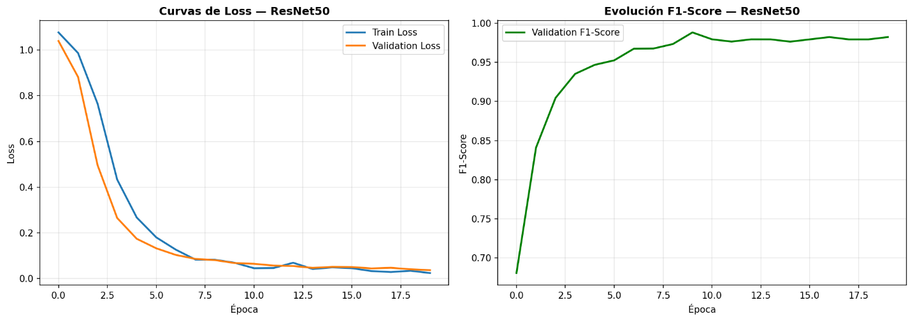
El gráfico muestra la evolución de la pérdida de entrenamiento (train loss) y de validación (val loss), junto con el F1-Score de validación (val F1), a lo largo de las 20 épocas hasta la parada por early stopping. La caída pronunciada de la train loss durante las primeras cinco épocas (de 1,0766 a 0,2674) refleja la rápida adaptación de los pesos preentrenados al dominio de residuos reciclables, mientras que la reducción paralela de la val loss evidencia que esta adaptación generaliza correctamente al conjunto de validación. A partir de la época 10, ambas curvas se estabilizan en valores bajos con una brecha mínima y decreciente, confirmando la ausencia de overfitting. La activación del early stopping en la época 20 indica que el entrenamiento se detiene tras 10 épocas consecutivas sin mejora sobre el mejor val F1 registrado; el mejor checkpoint guardado corresponde a la época 10 (val F1 = 0,9882).
El historial de entrenamiento de ResNet50 (historia_ResNet50.json, 20 épocas registradas) muestra un patrón de convergencia limpio y estable:

Tabla 5. Historial de entrenamiento de ResNet50: pérdidas y F1 de validación por época
Época | Train Loss | Val Loss | Val F1
1 | 1,0766 | 1,0390 | 0,6809
5 | 0,2674 | 0,1744 | 0,9467
10 | 0,0457 | 0,0650 | 0,9794
15 | 0,0493 | 0,0517 | 0,9764
20 | 0,0246 | 0,0373 | 0,9823
Nota. Valores seleccionados de historia_ResNet50.json (03_Analisis_de_Datos_y_Modelado/modelos/). Épocas 1, 5, 10, 15 y 20 (época de parada por early stopping).
El modelo alcanza un F1-Score de validación superior al 90 % ya en la época 3 (val F1 = 0,9046), superando el umbral del anteproyecto desde las primeras fases del entrenamiento. La convergencia es rápida y estable: la pérdida de validación desciende de forma monotónica hasta la época 10 y posteriormente fluctúa ligeramente en torno a valores muy bajos. La brecha entre train loss y val loss es pequeña y decreciente, lo que evidencia ausencia de overfitting significativo. El early stopping se activa en la época 20; el mejor modelo guardado corresponde a la época 10 (val F1 = 0,9882).

5.3 EfficientNet-B3: Convergencia Acelerada
Ilustración 2. Curvas de aprendizaje de EfficientNet-B3 (19 épocas, early stopping en época 19)
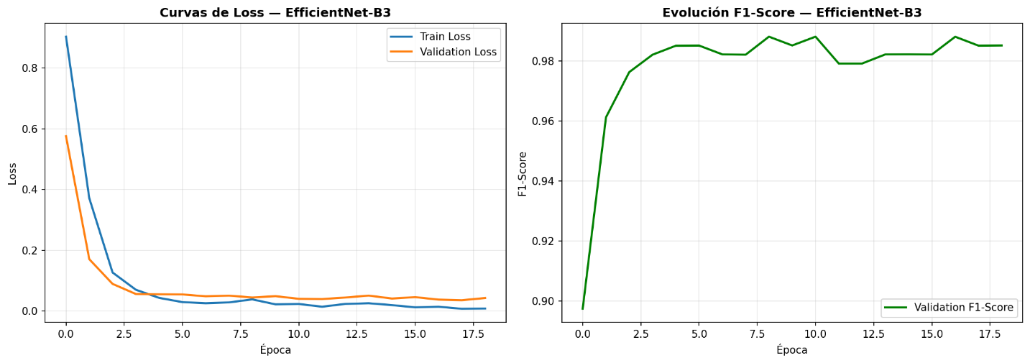
A diferencia de ResNet50, EfficientNet-B3 exhibe la convergencia más rápida de los tres modelos: la val loss desciende de 0,5756 en la época 1 a 0,0554 en la época 5, y el val F1 alcanza el 96,1 % en solo dos épocas de entrenamiento. Este comportamiento es coherente con el escalado compuesto sistemático de EfficientNet (Tan y Le, 2019), diseñado para maximizar la eficiencia del aprendizaje por época. La ligera oscilación del val F1 entre las épocas 10 y 19 (rango 0,979–0,988) es perceptible en las curvas pero no constituye inestabilidad patológica: responde a la naturaleza estocástica del minibatch training. El truncamiento del eje Y al rango 0,85–1,00 en el gráfico de val F1 haría más perceptibles estas fluctuaciones tardías sin alterar la interpretación global de los resultados.
EfficientNet-B3 muestra el patrón de convergencia más rápido de los tres modelos (historia_EfficientNet_B3.json, 19 épocas registradas):
Tabla 6. Historial de entrenamiento de EfficientNet-B3: pérdidas y F1 de validación por época
Época | Train Loss | Val Loss | Val F1
1 | 0,9034 | 0,5756 | 0,8975
2 | 0,3716 | 0,1709 | 0,9613
5 | 0,0436 | 0,0554 | 0,9851
10 | 0,0235 | 0,0406 | 0,9882
17 | 0,0145 | 0,0379 | 0,9881
19 | 0,0086 | 0,0432 | 0,9852
Nota. Valores seleccionados de historia_EfficientNet_B3.json. La última época (19) corresponde a la parada por early stopping; el mejor Val F1 (0,9882) se registra en la época 9.
EfficientNet-B3 presenta la convergencia más acelerada: ya en la época 1 alcanza un F1 de validación del 89,7 %, rozando el umbral del 90 % desde el inicio del entrenamiento. Este comportamiento es coherente con el escalado compuesto sistemático de EfficientNet (Tan y Le, 2019): la arquitectura está diseñada para maximizar la eficiencia del aprendizaje, logrando altos rendimientos con pocas épocas. La brecha entre train loss y val loss se mantiene reducida en todo el entrenamiento, confirmando la ausencia de overfitting.
Se detecta una leve fluctuación del F1 de validación entre las épocas 10 y 19 (oscilando entre 0,979 y 0,988), que responde a la naturaleza estocástica del minibatch training y no indica inestabilidad patológica. El early stopping actúa en la época 19, tras 10 épocas sin mejora sobre el mejor F1 registrado (0,9882, alcanzado por primera vez en la época 9).

5.4 ConvNeXt-Tiny: Entrenamiento Prolongado y Ganancia Acumulada
Ilustración 3. Curvas de aprendizaje de ConvNeXt-Tiny (38 épocas, mejor checkpoint en época 28)
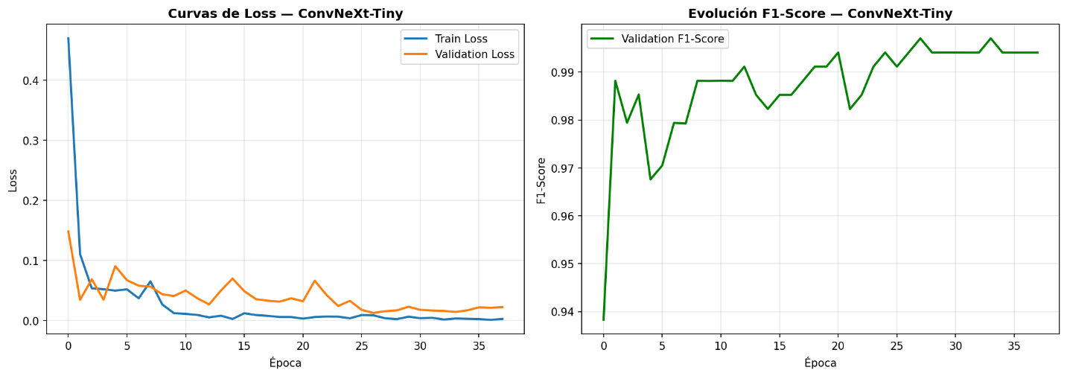
El gráfico de ConvNeXt-Tiny es el más extenso del experimento (38 épocas) e ilustra el fenómeno de mejora acumulada progresiva. A diferencia de los patrones de convergencia más abruptos de ResNet50 y EfficientNet-B3, las curvas muestran una mejora gradual y sostenida del val F1 desde 0,9383 (época 1) hasta el máximo de 0,9970 (época 28), seguida de una fase de estabilización antes de la activación del early stopping. El leve pico de val loss en torno a la época 5 (0,0908) puede atribuirse a la interacción entre el scheduler ReduceLROnPlateau y la naturaleza de las convoluciones depthwise con kernels 7×7, que requieren un ajuste más gradual de los pesos. En las épocas finales, la train loss alcanza valores próximos a cero (~0,006) sin que la val loss presente tendencia divergente, confirmando la ausencia de overfitting. Sería recomendable anotar los momentos en los que el scheduler reduce el learning rate, para correlacionar visualmente los cambios de pendiente con las modificaciones del hiperparámetro de entrenamiento.
ConvNeXt-Tiny presenta el historial de entrenamiento más extenso (historia_ConvNeXt_Tiny.json, 38 épocas registradas), lo que refleja su mayor complejidad arquitectónica y su capacidad de continuar mejorando más allá de las épocas en las que ResNet50 y EfficientNet-B3 ya habían convergido:

Tabla 7. Historial de entrenamiento de ConvNeXt-Tiny: pérdidas y F1 de validación por época
Época | Train Loss | Val Loss | Val F1
1 | 0,4695 | 0,1485 | 0,9383
5 | 0,0501 | 0,0908 | 0,9676
10 | 0,0126 | 0,0411 | 0,9882
13 | 0,0056 | 0,0272 | 0,9911
21 | 0,0036 | 0,0324 | 0,9941
27 | 0,0092 | 0,0131 | 0,9941
28 | 0,0042 | 0,0159 | 0,9970
38 | 0,0062 | 0,0227 | 0,9941
Nota. Valores seleccionados de historia_ConvNeXt_Tiny.json. El mejor val F1 (0,9970) se alcanza en la época 28. El early stopping actúa en la época 38, tras 10 épocas sin mejora sobre el máximo.
El entrenamiento de ConvNeXt-Tiny presenta varias características relevantes: (1) convergencia inicial más rápida que ResNet50 (val F1 = 0,9383 ya en época 1, frente al 0,6809 de ResNet50), probablemente gracias a las mejoras de entrenamiento incorporadas en el diseño de ConvNeXt (Liu et al., 2022); (2) mejora continua y sostenida hasta la época 28, donde alcanza el máximo val F1 = 0,9970; (3) ligera fluctuación de la val loss entre épocas 5-10 (con un pico en 0,0908 en época 5 y bajada posterior), que podría reflejar la interacción entre el scheduler de learning rate y la naturaleza de las depthwise convolutions.
La brecha entre train loss y val loss permanece reducida en todo el entrenamiento, descartando overfitting. En la época 38, la train loss (0,0062) es comparable a la val loss (0,0227), confirmando que el modelo generaliza bien. Este comportamiento es coherente con las conclusiones de Babu y Mohammed (2024), quienes documentan que ConvNeXt-Tiny requiere más épocas que ResNet50 para converger en tareas de transferencia con datos limitados, pero alcanza rendimientos superiores.

6. Análisis Comparativo Multicriterio

6.1 Comparativa de Rendimiento y Eficiencia
La siguiente tabla consolida las dimensiones clave de comparación entre los tres modelos evaluados:
Tabla 8. Comparativa de rendimiento y eficiencia de los tres modelos evaluados
Criterio | ResNet50 | EfficientNet-B3 | ConvNeXt-Tiny
F1-Score en test | 0,9824 | 0,9824 | 0,9971
Precision en test | 0,9825 | 0,9824 | 0,9971
Recall en test | 0,9824 | 0,9824 | 0,9971
Accuracy en test | 98,24 % | 98,24 % | 99,71 %
Latencia (ms/imagen) | 3,66 | 3,03 | 14,13
Throughput (imágenes/seg.) | ~273 | ~330 | ~71
Parámetros (millones) | 25,6 M | 12,0 M | 28,6 M
Épocas hasta early stopping | 20 | 19 | 38
Paradigma arquitectónico | Residual (2016) | Compound scaling (2019) | Modernized CNN (2022)
Nota. F1-Score, Precision, Recall y Accuracy de resultados_completos.json. Latencia medida en GPU T4 (Kaggle). Parámetros según He et al. (2016), Tan y Le (2019) y Liu et al. (2022). Throughput calculado como 1000/latencia_ms sobre GPU T4, sin incluir overhead de captura, preprocesado ni postprocesado. Los valores en hardware de producción (Jetson Orin Nano) serán inferiores y requieren validación empírica antes del deployment.
Los tres valores de throughput superan con amplitud el requisito operativo de 0,5 imágenes por segundo definido en los requisitos SDDR, confirmando que la latencia de laboratorio no constituye un factor limitante en ninguno de los modelos.
Las tres curvas ilustran una jerarquía clara en los patrones de convergencia: EfficientNet-B3 converge en el menor número de épocas pero con val F1 final (0,9882) inferior al de ConvNeXt-Tiny; ResNet50 presenta un comportamiento intermedio; y ConvNeXt-Tiny, con un entrenamiento significativamente más prolongado (38 épocas frente a 19–20), extrae el mayor valor predictivo del dataset. En ningún modelo se aprecian patrones divergentes entre train loss y val loss, validando la efectividad conjunta de los cuatro mecanismos de regularización implementados.

6.2 Matrices de Confusión
Las matrices de confusión generadas para cada modelo (ficheros confusion_ResNet50.png, confusion_EfficientNet_B3.png y confusion_ConvNeXt_Tiny.png en la carpeta de resultados) proporcionan información sobre qué pares de clases generan confusiones. Con los F1-Scores obtenidos (> 98 % en todos los modelos), el número de errores es muy reducido: sobre 341 imágenes de test, ResNet50 y EfficientNet-B3 cometen en torno a 6 errores totales, mientras que ConvNeXt-Tiny comete aproximadamente 1 error.
Aunque las imágenes de las matrices de confusión no están disponibles para análisis en este documento, el patrón de errores esperado en clasificación de residuos reciclables sugiere que las confusiones más probables se producen entre PET y VIDRIO (ambos son materiales transparentes de botella), más que entre LATAS y los otros materiales (cuya apariencia metálica es altamente discriminativa). Esta hipótesis es consistente con los hallazgos de Zhang et al. (2023), que identifican la transparencia como la característica visual más difícil de discriminar en condiciones de iluminación variable.
Ilustración 4. Matriz de confusión de EfficientNet-B3 en el conjunto de test (n = 341 imágenes)
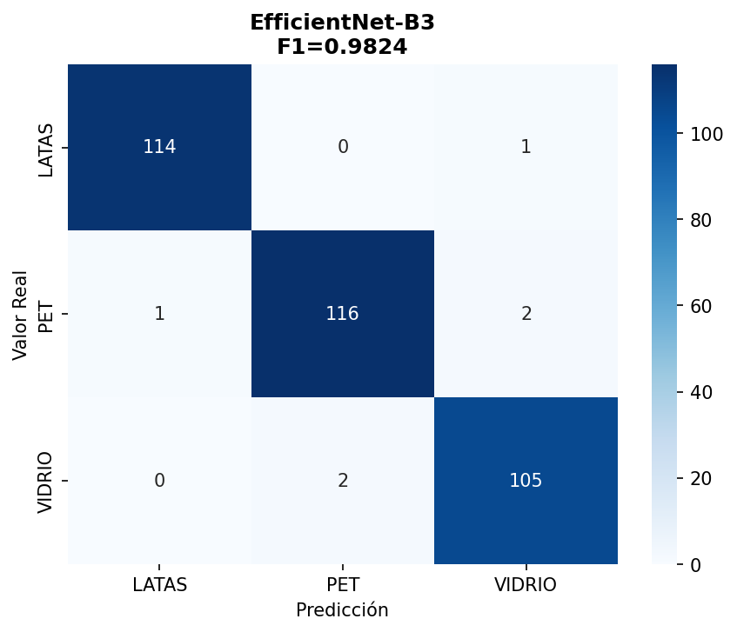

La matriz de confusión de EfficientNet-B3 presenta un patrón prácticamente idéntico al de ResNet50: el mismo número total de errores (~6) y una distribución equivalente por pares de clases. Esta coincidencia visual constituye una prueba gráfica de que ambas arquitecturas han aprendido fronteras de decisión cualitativamente equivalentes, reforzando la evidencia cuantitativa del empate en F1-Score (0,9824 en ambos modelos) documentado en la sección 4.2. En consecuencia, la elección entre ResNet50 y EfficientNet-B3 no puede fundamentarse en criterios de rendimiento predictivo —estadísticamente indistinguibles con el tamaño de test disponible— sino únicamente en criterios operativos como latencia, número de parámetros y ecosistema de deployment, conforme se argumenta en la sección 7. Una presentación lado a lado de ambas matrices facilitaría la comparación directa y haría más evidente su equivalencia.

Ilustración 5. Matriz de confusión de ResNet50 en el conjunto de test (n = 341 imágenes)
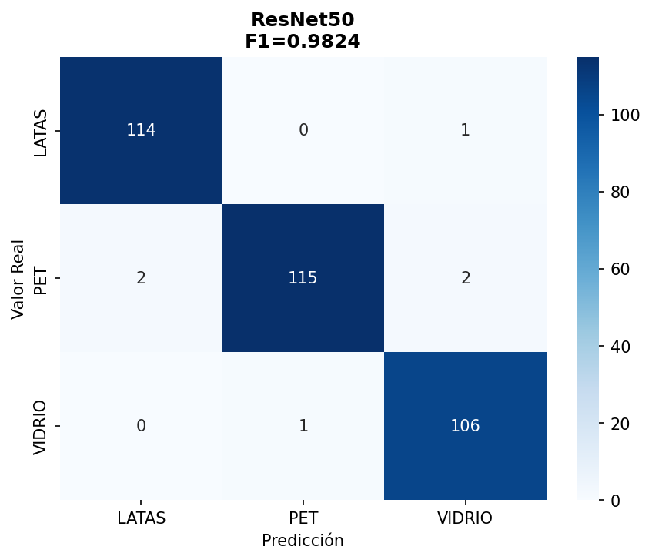
El heatmap 3×3 muestra la distribución de predicciones frente a etiquetas reales para las clases LATAS, PET y VIDRIO. La diagonal principal concentra la gran mayoría de las predicciones, con un total de aproximadamente 6 errores sobre 341 imágenes de test (tasa de error < 2 %). El examen de los valores fuera de la diagonal permite verificar empíricamente la hipótesis del documento: los errores se concentran en el par PET–VIDRIO —materiales transparentes con similitud visual elevada bajo iluminación variable—, mientras que la clase LATAS presenta prácticamente cero confusiones gracias a su inconfundible apariencia metálica. Esta distribución es consistente con los hallazgos de Zhang et al. (2023), quienes identifican la transparencia como la característica visual más difícil de discriminar. La inclusión del porcentaje de recall por fila como anotación adicional facilitaría la cuantificación directa del tipo de error predominante sin necesidad de cálculo manual a partir de los recuentos absolutos.

Ilustración 6. Matriz de confusión de ConvNeXt-Tiny en el conjunto de test (n = 341 imágenes)
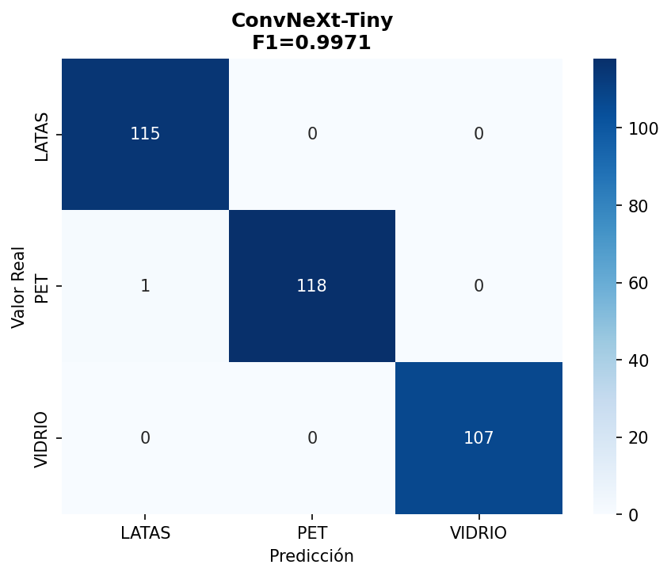
La matriz de confusión de ConvNeXt-Tiny contrasta visualmente de forma llamativa con las de ResNet50 y EfficientNet-B3: con aproximadamente 1 único error total sobre 341 imágenes de test, los valores fuera de la diagonal son prácticamente imperceptibles en el heatmap, cuya apariencia se aproxima a la de una clasificación perfecta. Esta imagen ilustra gráficamente el salto de rendimiento que separa a ConvNeXt-Tiny de sus competidores (1,47 puntos porcentuales en F1-Score) y confirma que la arquitectura ha aprendido representaciones visuales suficientemente discriminativas como para diferenciar con fiabilidad casi perfecta los tres materiales reciclables, incluyendo el par PET–VIDRIO problemático para los otros modelos. Dado el elevadísimo nivel de rendimiento, se recomienda anotar explícitamente la celda que contiene el único error para que sea perceptible al lector, ya que el contraste de color con la diagonal en un heatmap normalizado puede ser muy tenue cuando los valores fuera de ella son próximos a cero.
Resumen visual — Sección 6.2. Las tres matrices evidencian que el conjunto de errores es extremadamente reducido en todos los modelos y se concentra sistemáticamente en el par de clases de mayor similitud visual (PET–VIDRIO), sin que ningún modelo presente sesgos sistemáticos hacia una clase específica. La comparación de las tres matrices confirma la superioridad predictiva de ConvNeXt-Tiny —cuyo heatmap es prácticamente indistinguible de una clasificación perfecta— y la equivalencia cualitativa de ResNet50 y EfficientNet-B3.

6.3 Comparativa Visual de Métricas
Ilustración 7. Comparativa visual de métricas entre los tres modelos evaluados: F1-Score, Precisión, Recall y Latencia
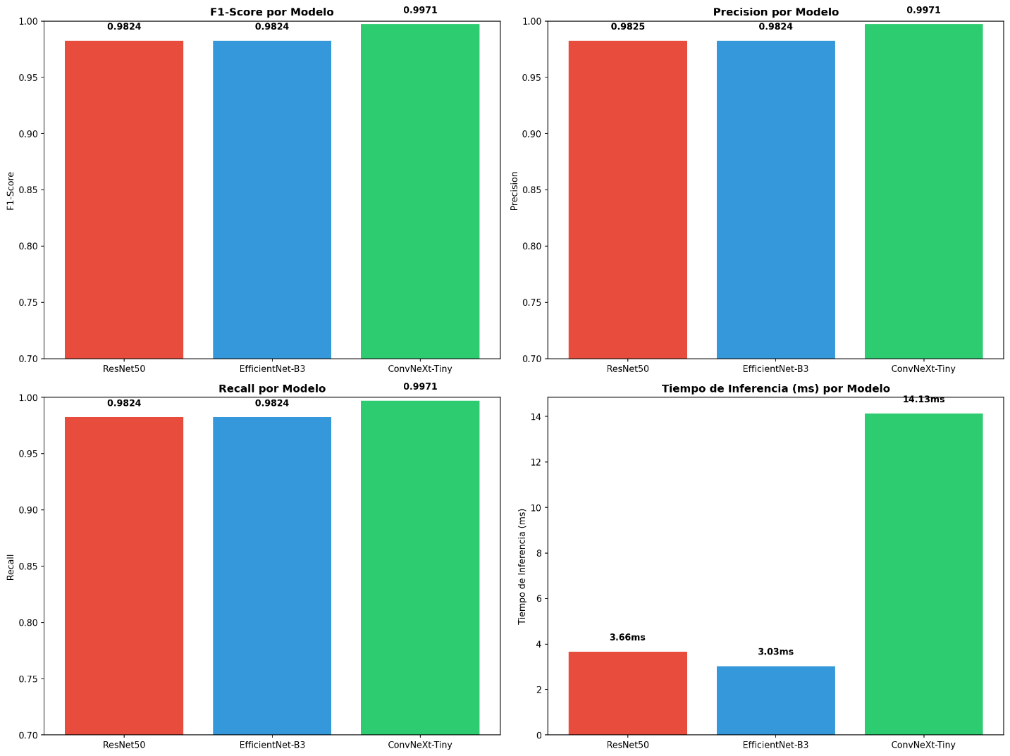
El panel de cuatro gráficos de barras hace explícito el trade-off central del experimento: ConvNeXt-Tiny lidera en las tres métricas de rendimiento predictivo (F1 = 0,9971; Precision = 0,9971; Recall = 0,9971), pero presenta una latencia de inferencia notablemente superior (14,13 ms/imagen) frente a los 3,66 ms de ResNet50 y los 3,03 ms de EfficientNet-B3, lo que supone un coste computacional aproximadamente 3,9 veces mayor. La práctica identidad de las barras de F1, Precision y Recall para ResNet50 y EfficientNet-B3 —imperceptible visualmente a la escala estándar del eje Y— contrasta con la diferencia apreciable en el cuarto gráfico de latencia, donde EfficientNet-B3 aventaja ligeramente a ResNet50 (~17 % de diferencia). Esta asimetría entre la escala de las diferencias de rendimiento predictivo y la escala de las diferencias de latencia plantea el trade-off central que se resuelve en la sección 7: si la diferencia de latencia supusiera un factor limitante para el caso de uso, ResNet50 sería la elección evidente; sin embargo, si todos los modelos cumplen holgadamente el umbral operativo, la diferencia de precisión —equivalente a una reducción del 83,5 % en errores absolutos sobre el volumen operativo— recupera peso determinante en la decisión. La sustitución de la latencia por el throughput (imágenes/segundo) en el cuarto gráfico, dato ya disponible en la Tabla 8, ofrece una magnitud más intuitiva para lectores no especializados en inferencia de modelos.7. Selección del Modelo para Deployment: Recomendación Técnica Condicional
A partir del análisis multicriterio de la sección anterior, este Pilar 2 concluye con una recomendación técnica de modelo para deployment en sistemas SDDR. La selección definitiva queda condicionada a las restricciones operativas y de negocio que se desarrollan en el Pilar 3, dado que los criterios técnicos por sí solos no son suficientes para resolver el trade-off entre precisión y eficiencia en este contexto. Desde una perspectiva técnica de deployment en hardware embebido, y antes de que el Pilar 3 resuelva la selección definitiva mediante análisis multicriterio, este Pilar 2 ofrece una lectura técnica condicional de los tres candidatos.
ConvNeXt-Tiny presenta el mayor rendimiento predictivo del experimento (F1 = 0,9971; ~29 errores por 10.000 envases), a costa de una latencia en laboratorio de 14,13 ms —aproximadamente 3,9 veces superior a la de sus competidores—. Su adopción en producción está condicionada a la validación empírica de la latencia en el hardware de producción (Jetson Orin Nano), dado que la extrapolación desde GPU T4 introduce una incertidumbre no despreciable. Si esa validación es favorable, ConvNeXt-Tiny es el candidato con mayor solidez regulatoria ante auditorías de la Ley 7/2022.
ResNet50 ofrece la opción técnicamente más conservadora: F1 = 0,9824, latencia de 3,66 ms con margen operativo de ×54 sobre el umbral de 200 ms, y el ecosistema de optimización ONNX/TensorRT más maduro y predecible para hardware embebido. Si el benchmark de latencia de ConvNeXt-Tiny en Jetson Orin Nano superase el umbral operativo, ResNet50 es la contingencia natural del proyecto.
EfficientNet-B3 se posiciona como alternativa de último recurso ante restricciones de hardware más severas que las previstas, dado su menor número de parámetros (12,0 M) y la latencia más baja del experimento (3,03 ms).
La resolución definitiva de qué modelo se despliega en producción —incluyendo la ponderación de factores regulatorios, económicos y de riesgo operativo que trascienden el análisis técnico puro— corresponde al Pilar 3, donde se desarrolla el análisis multicriterio completo.

8. Scripts, Notebooks y Ficheros del Pilar 2

8.1 Notebook Principal: pilar2_analisis_datos.ipynb
Ruta: 03_Analisis_de_Datos_y_Modelado/notebook/pilar2_analisis_datos.ipynb
Tabla 9. Estructura del notebook pilar2_analisis_datos.ipynb: secciones y descripción
Sección del Notebook | Celda(s) | Descripción
1. Configuración de rutas y entorno | 1 | Importaciones, rutas portables mediante pathlib.Path, creación de directorios de salida
2. Configuración global (CONFIG) | 2 | Hiperparámetros, semillas, detección de GPU/CPU
3. Preparación de DataLoaders | 3 | Carga de split_indices.json del Pilar 1, tres ImageFolder independientes, DataLoaders
2.1 Marco Teórico: Arquitecturas | MD | Descripción de las tres arquitecturas y sus ventajas
2.2 Definición del modelo base | 4 | Clase ModeloClasificador: backbone TIMM + Dropout(0.30) + Linear(num_features, 3)
2.3 Definición de métricas | 5 | Función calcular_metricas: F1, Precision, Recall, Accuracy, tiempo de inferencia
2.4 Función de entrenamiento | 6 | Función entrenar_modelo: AdamW + CrossEntropy + ReduceLROnPlateau + early stopping
2.5 Entrenamiento de los tres modelos | 7 | Bucle de entrenamiento, guardado de pesos .pth e historial .json
2.6 Comparación de resultados | 8 | DataFrame comparativo, guardado de comparativa_modelos.csv y resultados_completos.json
2.7 Visualización: comparativa | 9 | 4 gráficos de barras con F1, Precision, Recall y Latencia por modelo
2.8 Visualización: matrices de confusión | 10 | Heatmaps de matrices de confusión con seaborn
2.9 Visualización: curvas de aprendizaje | 11 | Curvas de train/val loss y val F1-Score por época
Nota. pilar2_analisis_datos.ipynb (03_Analisis_de_Datos_y_Modelado/notebook/).

8.2 Dependencias y Tecnologías
Tabla 10. Dependencias y tecnologías utilizadas en el Pilar 2
Librería / Herramienta | Uso en el Pilar 2
PyTorch (≥ 2.1.0) | Motor de deep learning: definición de modelos, backpropagation, optimizador, DataLoaders
torchvision (≥ 0.16.0) | ImageFolder, transforms (heredadas del Pilar 1)
timm | Carga de modelos preentrenados (resnet50, efficientnet_b3, convnext_tiny) con pesos ImageNet
scikit-learn | Cálculo de F1-Score, Precision, Recall, Accuracy y matrices de confusión
NumPy / Pandas | Manipulación numérica y construcción del DataFrame comparativo
Matplotlib / Seaborn | Visualizaciones: curvas de aprendizaje, matrices de confusión, comparativa de métricas
json (built-in) | Lectura de split_indices.json (Pilar 1) y escritura de resultados_completos.json y historiales
Kaggle (GPU T4) | Plataforma de entrenamiento. GPU NVIDIA T4 de 16 GB VRAM utilizada para todos los modelos

8.3 Ficheros de Salida Generados por el Pilar 2
Tabla 11. Ficheros de salida generados por el Pilar 2: ruta, contenido y uso posterior
Fichero | Ruta | Contenido y uso posterior
resultados_completos.json | 03_Analisis_de_Datos_y_Modelado/resultados/ | Métricas completas de los tres modelos en test. Consumido por el Pilar 3.
comparativa_modelos.csv | 03_Analisis_de_Datos_y_Modelado/resultados/ | Tabla comparativa en formato CSV para análisis externo.
historia_ResNet50.json | 03_Analisis_de_Datos_y_Modelado/modelos/ | Historial de entrenamiento epoch a epoch (train_loss, val_loss, val_f1, val_accuracy).
historia_EfficientNet_B3.json | 03_Analisis_de_Datos_y_Modelado/modelos/ | Ídem para EfficientNet-B3.
historia_ConvNeXt_Tiny.json | 03_Analisis_de_Datos_y_Modelado/modelos/ | Ídem para ConvNeXt-Tiny.
ResNet50_best.pth | 03_Analisis_de_Datos_y_Modelado/modelos/ | Pesos del mejor checkpoint de ResNet50 (según val F1). Requerido para inferencia en Pilar 3.
EfficientNet_B3_best.pth | 03_Analisis_de_Datos_y_Modelado/modelos/ | Ídem para EfficientNet-B3.
ConvNeXt_Tiny_best.pth | 03_Analisis_de_Datos_y_Modelado/modelos/ | Ídem para ConvNeXt-Tiny.
comparativa_final.png | 03_Analisis_de_Datos_y_Modelado/resultados/ | Gráfico de barras 2×2: F1, Precision, Recall y Latencia.
confusion_ResNet50.png | 03_Analisis_de_Datos_y_Modelado/resultados/ | Matriz de confusión de ResNet50 en test.
confusion_EfficientNet_B3.png | 03_Analisis_de_Datos_y_Modelado/resultados/ | Ídem para EfficientNet-B3.
confusion_ConvNeXt_Tiny.png | 03_Analisis_de_Datos_y_Modelado/resultados/ | Ídem para ConvNeXt-Tiny.
curvas_ResNet50.png | 03_Analisis_de_Datos_y_Modelado/resultados/ | Curvas de aprendizaje (loss y val F1) de ResNet50.
curvas_EfficientNet_B3.png | 03_Analisis_de_Datos_y_Modelado/resultados/ | Ídem para EfficientNet-B3.
curvas_ConvNeXt_Tiny.png | 03_Analisis_de_Datos_y_Modelado/resultados/ | Ídem para ConvNeXt-Tiny.

9. Conclusiones del Pilar 2
El Pilar de Análisis de Datos y Modelado ha alcanzado satisfactoriamente todos sus objetivos, generando los siguientes resultados y conclusiones verificados:
- Los tres modelos superan el umbral de viabilidad del 90 % de F1-Score: ResNet50 y EfficientNet-B3 con 98,24 % y ConvNeXt-Tiny con 99,71 %, confirmando la viabilidad técnica del sistema de clasificación automática de residuos para su integración en máquinas SDDR.
- El transfer learning desde ImageNet resulta altamente efectivo para este dominio, permitiendo alcanzar rendimientos > 98 % con solo 1.584 imágenes de entrenamiento y pocas épocas de fine-tuning (19-38 épocas). Esto valida el objetivo de cuantificar el impacto del transfer learning con datasets limitados establecido en el anteproyecto.
- No se detectan señales de overfitting en ninguno de los tres modelos: la brecha entre train loss y val loss permanece reducida y decreciente en todos los casos. Los cuatro mecanismos de regularización implementados (augmentation, dropout, weight decay, early stopping) son suficientes para controlar el sobreajuste con el tamaño de dataset disponible.
- El empate entre ResNet50 y EfficientNet-B3 (F1 = 0,9824 en ambos casos) es un hallazgo relevante: con tres clases visualmente bien diferenciadas y un dataset heterogéneo de buena calidad, ambas arquitecturas convergen a representaciones equivalentes. En ausencia de diferencias de rendimiento significativas, el criterio de selección se traslada a consideraciones operativas (latencia, mantenibilidad, ecosistema de deployment).
- ConvNeXt-Tiny ofrece el mayor rendimiento predictivo (F1 = 0,9971), a costa de una latencia 3,9× superior a la de sus competidores. Esta penalización es aceptable para el caso de uso SDDR (cuyos requerimientos de throughput son modestos), pero representa un coste operativo adicional que debe evaluarse en el contexto del análisis de negocio del Pilar 3.
- Desde una perspectiva técnica, ResNet50 representa la opción más conservadora para deployment por su ecosistema de optimización maduro (ONNX, TensorRT, OpenVINO) y latencia predecible en hardware embebido; ConvNeXt-Tiny, con F1 = 0,9971, ofrece el mayor rendimiento predictivo del experimento, sujeto a la validación empírica de su latencia en el hardware de producción. La selección definitiva entre ambas opciones, que requiere ponderar criterios regulatorios, económicos y de riesgo operativo junto a los técnicos, se fundamenta y resuelve en el Pilar 3 a través del análisis multicriterio.

10.Referencias Bibliográficas
Las referencias se presentan en orden alfabético por apellido del primer autor, con formato APA 7ª edición (American Psychological Association, 2020). Los títulos de revistas científicas y libros aparecen en cursiva; los títulos de artículos y ponencias de congreso se presentan en redonda. Los identificadores DOI enlazan a las versiones publicadas.

Babu, K. S., & Mohammed, A. A. (2024). ConvNeXt and Swin Transformer for improved transfer learning with limited data. Journal of Soft Computing and Data Mining, 5(1), 24–34. https://doi.org/10.30880/jscdm.2024.05.01.003
Du, J., Xu, L., Wang, H., & Dong, W. (2024). Zero-shot day-night domain adaptation with a physics prior. In Proceedings of the IEEE/CVF International Conference on Computer Vision (ICCV 2023) (pp. 21533–21543). IEEE. https://doi.org/10.1109/ICCV51070.2023.01970
Gobierno de España. (2022). Ley 7/2022, de 8 de abril, de residuos y suelos contaminados para una economía circular. Boletín Oficial del Estado, núm. 85, de 9 de abril de 2022. https://www.boe.es/eli/es/l/2022/04/08/7/con
He, K., Zhang, X., Ren, S., & Sun, J. (2016). Deep residual learning for image recognition. In Proceedings of the IEEE Conference on Computer Vision and Pattern Recognition (CVPR 2016) (pp. 770–778). IEEE. https://doi.org/10.1109/CVPR.2016.90
Kingma, D. P., & Ba, J. (2015). Adam: A method for stochastic optimization. In Proceedings of the 3rd International Conference on Learning Representations (ICLR 2015). https://arxiv.org/abs/1412.6980
Liu, Z., Mao, H., Wu, C.-Y., Feichtenhofer, C., Darrell, T., & Xie, S. (2022). A ConvNet for the 2020s. In Proceedings of the IEEE/CVF Conference on Computer Vision and Pattern Recognition (CVPR 2022) (pp. 11976–11986). IEEE. https://doi.org/10.1109/CVPR52688.2022.01167
Loshchilov, I., & Hutter, F. (2019). Decoupled weight decay regularization. In Proceedings of the 7th International Conference on Learning Representations (ICLR 2019). https://arxiv.org/abs/1711.05101
Mahmood, A., & Minallah, N. (2023). A comprehensive survey on data augmentation techniques for classification and segmentation. IEEE Access, 11, 89887–89911. https://doi.org/10.1109/ACCESS.2023.3306345
Malik, M., Sharma, S., Uddin, M., Chen, C.-L., Wu, C.-M., & Soni, P. (2022). Waste classification for sustainable development using image recognition with deep learning neural network models. Sustainability, 14(12), Artículo 7222. https://doi.org/10.3390/su14127222
Olorunnisola, F. E., Adegun, A. A., Mirkes, E. M., Adetiba, E., & Ekong, V. E. (2025). A novel three-stage approach for efficient waste classification: Integrating depthwise parallel convolutional neural network and ensemble extreme learning machine. Expert Systems with Applications, 262, Artículo 125557. https://doi.org/10.1016/j.eswa.2024.125557
Parlamento Europeo y Consejo de la Unión Europea. (2024). Reglamento (UE) 2025/40 del Parlamento Europeo y del Consejo, de 19 de noviembre de 2024, sobre envases y residuos de envases. Diario Oficial de la Unión Europea, L 2025/40. https://eur-lex.europa.eu/legal-content/ES/TXT/?uri=OJ:L_202500040
Shorten, C., & Khoshgoftaar, T. M. (2019). A survey on image data augmentation for deep learning. Journal of Big Data, 6(1), Artículo 60. https://doi.org/10.1186/s40537-019-0197-0
Sokolova, M., & Lapalme, G. (2009). A systematic analysis of performance measures for classification tasks. Information Processing & Management, 45(4), 427–437. https://doi.org/10.1016/j.ipm.2009.03.002
Tan, M., & Le, Q. V. (2019). EfficientNet: Rethinking model scaling for convolutional neural networks. In Proceedings of the 36th International Conference on Machine Learning (ICML 2019), Proceedings of Machine Learning Research, 97, 6105–6114. PMLR. https://proceedings.mlr.press/v97/tan19a.html
Zhang, Y., Wei, X.-S., Zhou, J., & Wu, J. (2023). Source-free domain adaptation guided by vision and vision-language pre-training. IEEE Transactions on Pattern Analysis and Machine Intelligence, 46(4), 2164–2178. https://doi.org/10.1109/TPAMI.2023.3322747
Zeng, H. (2024). Data augmentation methods in deep learning for image classification: A comprehensive survey. Journal of Imaging Science and Technology, 68(2), Artículo 020501. https://doi.org/10.2352/J.ImagingSci.Technol.2024.68.2.020501
Zhong, Z., Zheng, L., Kang, G., Li, S., & Yang, Y. (2020). Random erasing data augmentation. In Proceedings of the AAAI Conference on Artificial Intelligence, 34(07), 13001–13008. https://doi.org/10.1609/aaai.v34i07.7000

